Тема: «Традиции и быт народов Воронежской области»

Цели:
- образовательная: сформировать представление о народах, которые проживали на территории Воронежской области, познакомиться с особенностями их жилища, одежды, быта.
- воспитательная: развивать способность самостоятельно мыслить, логическое мышление, применять ранее изученный материал для усвоения нового, саморегуляция;
- развивающая: воспитывать в учащихся способности самостоятельно получать знания, ответственность, внимание.
Предполагаемые результаты:
Личностные: повышение мотивации к обучению, саморазвитие, самоконтроль.
Метапредметные: формирование умения искать, анализировать и отбирать необходимую информацию; с помощью данных ресурсов формирование умения чтения информации на картах; формирование навыков самоконтроля и самопроверки полученных знаний, анализ качества усвоенного материала.
Предметные: знать и объяснять понятия: культура, традиции, обычаи.
Тип урока: урок-практикум.
Формы организации деятельности: групповая, индивидуальная.

Этап урока | Деятельность учителя | Деятельность ученика | Формируемые УУД
Организационный | Взаимное приветствие, определение отсутствующих, настрой учащихся на работу, организация внимания. | Приветствуют учителя, готовятся к уроку. | Регулятивные (организация рабочего места, дисциплина в классе)
Проверка домашнего задания | Проверка домашнего задания в виде фронтального опроса по карте Ворнежской области. | Ученики обозначаю цифрами написанные объекты. | Регулятивные: направлены на организацию внимания  Познавательные: направлены на повышение навыков работы с картой
Актуализация знаний | «Обратите внимание на экран, вам представлен ряд картинок, что у них общего, почему они вместе скомпонованы?»  (слайд) | Смотрят на экран, анализируют картинки.  Все картинки ассоциируютсяс культурой Воронежской области. | Регулятивные: направлены на концентрацию внимания  Познавательные: направлены на развитие логики  Коммуникативные: направлены на правильную постановку речи.
Целеполагание | Зная тему урока, поставьте цель на урок  . | Цель урока: Изучить понятия: культура, традиции, обычаи.  Познакомиться с традициями Воронежской области. | Регулятивные: направлены на концентрацию внимания  Познавательные: направлены на формирование понятия реки.
Изучение нового материала | - Попробуйте самостоятельно дать определение «Культура». Сравниваем определения данные на экране и учениками, записываем в тетрадь конечное понятие.  - Давайте рассмотрим из чего состоит культура.  - Предшествующие поколения донесли до нас и сделали понятными многие обычаи, однако многое было и забыто. Надеюсь, что некоторые тайны мы сможем открыть сегодня.  Когда мы задаем себе вопрос, что такое семья в нашем представлении, согласитесь, чаще всего возникает образ Дома, в котором живут папа, мама, каждый из нас, наши братья, сестры, а, может быть, и дедушка с бабушкой.  - В каком доме вы живете?  - В каменном или деревянном?  - Сколько окон в доме? Куда они смотрят?  - Является ли ваша квартира угловой?Все это я спрашиваю не просто так, за каждым из вопросов, если задуматься, скрывается немало тайн. Хорошо ли вы знаете свой дом? Чем был дом для наших предков?  На эти вопросы мы попытаемся дать ответ.  - Прием «Как вы объясните народную мудрость».  - Быть трусом позорно, но еще позорнее выказывать храбрость только из боязни, что тебя назовут трусом.  - Всякое дело начинай с головы.  - Где хвост – начало, там голова – мочало.  - Глаза есть зеркало души.  - Говорить правду – потерять дружбу.  - Горе на двоих – полгоря, радость на двоих – две радости.  - Горечи сердца не усладишь улыбкой.  - Для себя жить – тлеть, для семьи – гореть, а для народа – светить.  - Думе на счастье не поддавайся!  - Дурак тот, кто не может рассердиться, но мудр тот, кто не хочет быть сердитым.  - Жадность – покою лютый враг.  - Живи для людей, поживут и люди для тебя. Коллективно жить – не зря небо коптить.  - О чём рассказывают воронежские узоры».  6) Сделайте вывод о традициях ВО. | 1.Записывают в тетрадь определение «Культура ».  2. Смотрят на слайд схемы культуры (кластер), анализируют вместе с учителем, записывают в тетрадь определения. Приложение 1.  3. Дом для русского человека - это счастье, достаток, единство семьи и рода. Дом - защита, крепость. Это граница между внешним миром, который был враждебен человеку. Поэтому покупка, а чаще постройка дома, было большим событием в жизни русского человека. Дома строили разные: избы, пятистенки, крестовики, но основа строительства была единой.  4)высказывают свою точку зрения.  5) Приложение 2. | Регулятивные: направлены на организацию внимания  Познавательные: направлены на повышение навыков работы с текстом  Коммуникативные: направлены на грамотное построение речи.  Познавательные: направлены на повышение навыков работы с картой и текстом учебника  Коммуникативные: направлены на грамотное построение речи.
Закрепление изученного | Практическая работа  «Особенности жилища, одежды, быта крестьян и их связь с окружающей средой»  Задание:  Используя полученные знания, а так же материалы других источников географической информации, выполните следующую работу:  а) опишите жильё наших предков: русскую избу, крестьянскую комнату, быт крестьян;  б) нарисуйте костюм Воронежской крестьянки.  в) На конкретных примерах покажите взаимосвязь наших предков с окружающей средой. | Выполняют | Регулятивные: направлены на концентрацию внимания  Познавательные: направлены на использование ранее полученных  знаний
Рефлексия | Цветограмма  Выберите один цвет который вам нравится. И второй цвет ваше настроение по окончанию урока. | Выбирают цвета | Личностные: делятся эмоциями и впечатлениями.
Домашнее задание | Составить маршрут по культурным достопримечателностям Воронежской области. | Записывают домашнее задание. | Регулятивные: направлены на концентрацию внимания.

Приложение 1.

Кластер на тему народные традиции и обычаи Воронежской области.
творчество С.М. Романовича
Театр оперы и балета
Художественный музей им. Крамского
Замок Ольденбургской
Костёнки
Павловский гранитный карьер
Театры
Достопримечательности
Изобразительное искусство
Дивногорье
Музеи
Народный дом
Масленица
традиционные костюмы
Культура
Народные традиции и обычаи Воронежской области
Воронежская матрёшка
Традиции
Вышивка
Рождество
Обычаи
Пасха
Крещение
Фольклор
Рождественский ужин
Гончарные изделия
Календарные праздники
Первый русский народный хор
Сборники песен
Глиняная игрушка
Плетение из лозы

обряд «похорон» мух
обход дворов на Святки
Народные танцы
М.Е Пятницкий
Ивана-Купала
брошь
Сказки, легенды
троицкие обряды
Материцы-рассказчицы

Приложение 2.
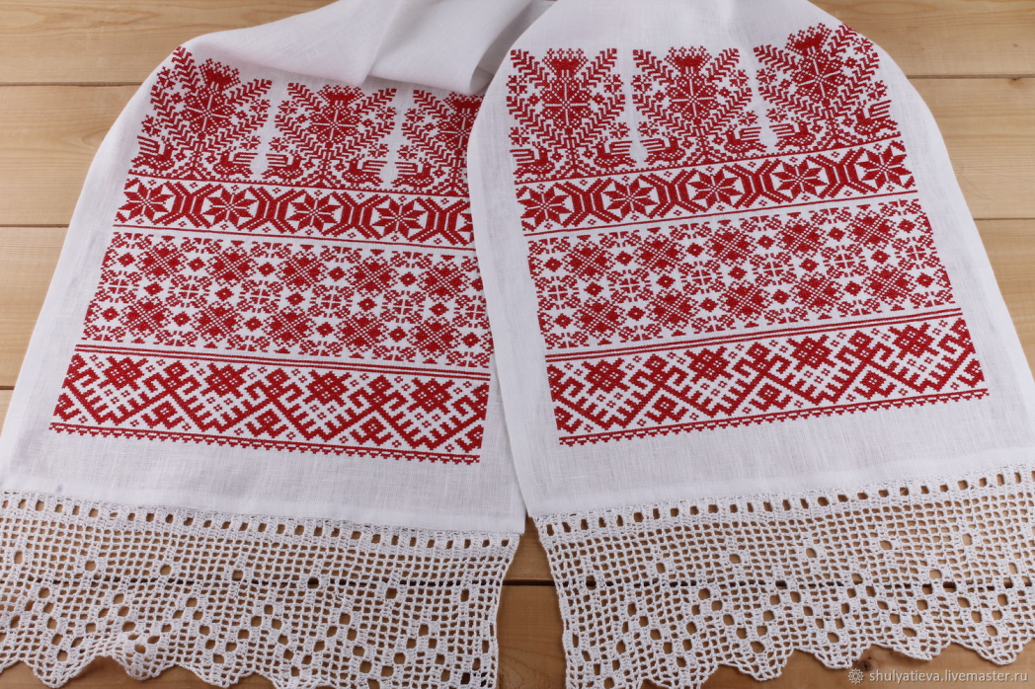
При выполнении работы по старым традициям соблюдаются такие правила:
- отсутствие узлов, перекрутов, обрывов нити в рисунке. Согласно верованиям, если узлы и перекруты нитей имели место быть, ритуальное значение орнамента на рушниках пропадало. Стежки должны переходит друг в друга, нить заканчивается после выполнения отдельного фрагмента или в конце вышиваемого участка. Вместо узлов используются закрепки;
- использование только натуральных тканей и нитей. Считается, что максимальное действие, как оберег, дают вручную спряденные нити, сотканное полотно, окрашенные волокна;
- настрой рукодельницы в процессе шитья должен быть спокойным и благожелательным.

Основными знаками считаются:
Солнце – изображалось кругом, кругом с прямым или косым крестом, знаком свастики (сварги, коловрата). Орнамент может состоять из прямых или кривых линий, иметь в основе круг или квадрат, одинарные или сдвоенные контуры. Обычно вышивается красным цветом;
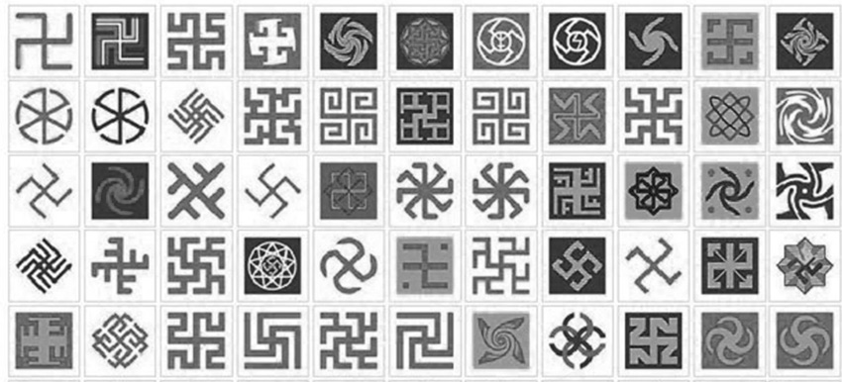
Земли– прямые горизонтальные линии. В значении «засеянное поле» изображался разделенный на четыре части ромб с точками в каждой части. Этот же символ означал беременную женщину. При сочетании с другими элементами рисунка вышивается черным, реже красным;
Воды– волнистые горизонтальные линии. Могут модифицироваться в горизонтально расположенный одинарный, двойной, многократный зигзаг. В сочетании с ромбами – орошенная, плодородная земля. Вышивается синим или в основных цветах вышивки;
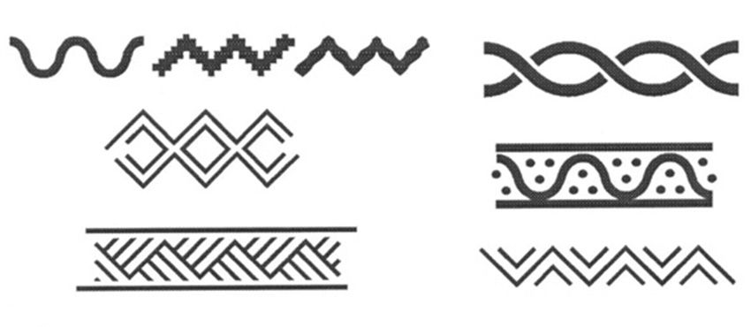
Огонь– четко различался огонь земной (костер, разведенный человеком) и огонь небесный (молния, знак Перуна);
Мировое древо, дерево жизни. Схожие знаки использовали для изображения родословного древа. Отдельные элементы показывали родственные связи, семейное положение членов рода, их возраст и другие характеристики;
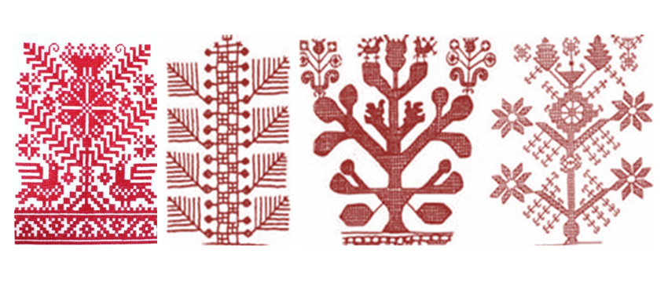
Знаки богов. На свадебных рушниках чаще всего изображали Ладу – богиню любви и семейного счастья, Макошь – богиню плодородия, подательницу жизни, Рожаниц.
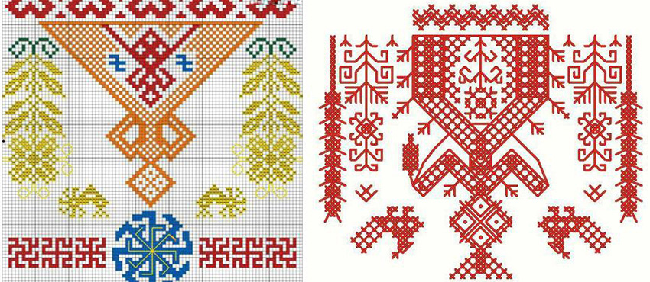
Тема: «Природные комплексы Воронежской области.
Цели:
- образовательная: рассмотреть понятие «природный комплекс» и его особенностями
- воспитательная: развивать способность самостоятельно мыслить, логическое мышление, применять ранее изученный материал для усвоения нового, саморегуляция;
- развивающая: воспитывать в учащихся способности самостоятельно получать знания, ответственность, внимание.
Предполагаемые результаты:
Личностные: повышение мотивации к обучению, саморазвитие, самоконтроль.
Метапредметные: формирование умения искать, анализировать и отбирать необходимую информацию; с помощью данных ресурсов формирование умения чтения информации на картах; формирование навыков самоконтроля и самопроверки полученных знаний, анализ качества усвоенного материала.
Предметные: знать и объяснять понятия: природный комплекс
Тип урока: комбинированный.
Формы организации деятельности: групповая, индивидуальная.

Этап урока | Деятельность учителя | Деятельность ученика | Формируемые УУД
Организационный | Взаимное приветствие, определение отсутствующих, настрой учащихся на работу, организация внимания. | Приветствуют учителя, готовятся к уроку. | Регулятивные (организация рабочего места, дисциплина в классе)
Проверка домашнего задания | Проверка домашнего задания в виде фронтального опроса:  Ответьте на вопросы:  - Многолетний режим погоды, характерный для данной территории (климат),  - Все неровности земной поверхности (рельеф),  - Может находится в трех состояниях (вода),  - Всё вещества, залегающие в земной коре (горные породы),  - Верхний плодородный слой земли (почва),  - Организмы производители (растения),  - Организмы потребители (животные)  КЛИМАТ, РЕЛЬЕФ, ВОДА, ГОРНЫЕ ПОРОДЫ, ПОЧВА, РАСТЕНИЯ, ЖИВОТНЫЕ – чем они являются? (компонентами ПК или природы)  Существует ли каждый компонент природы сам по себе?  Вспомните и приведите примеры связей между отдельными компонентами природы, например климата и …  Какой вывод мы можем сделать? (Компоненты природы взаимосвязаны). | Ученики отвечают на вопросы | Регулятивные: направлены на организацию внимания  Познавательные: направлены на повышение навыков работы с картой
Актуализация знаний | О чем мы сегодня будем говорить? Как звучит сегодняшняя наша тема урока? | это участок земной поверхности, где все компоненты природы взаимодействуют друг с другом) | Регулятивные: направлены на концентрацию внимания  Познавательные: направлены на развитие логики  Коммуникативные: направлены на правильную постановку речи.
Целеполагание | . Какие цели поставите перед собой на урок? | Цель урока: Изучить понятие: пк.  Познакомиться с пк Воронежской области. | Регулятивные: направлены на концентрацию внимания  Познавательные: направлены на формирование понятия реки.
Изучение нового материала | - Попробуйте самостоятельно дать определение «Природный комплекс». Сравниваем определения данные на экране и учениками, записываем в тетрадь конечное понятие.  - Давайте рассмотрим из чего состоит ПК.  - Сегодня мы познакомимся 5 ПК Воронежской области, поэтому класс разделен на 5 групп.  1 – ПК Леса  2 – ПК Степи  3 – ПК Водоемы  4 – ПК С/х угодья  5 – Городские комплексы  Вспомните правила работы в группе.  Каждая группа приступает к работе по составлению презентаций ПК Воронежской области.  Все группы имеют инструкции по работе план описания ПК (приложение 3), у каждой группы есть ноутбук и выход в интернет. В течение 20 минут нужно подготовить презентацию. | 1.Записывают в тетрадь определение «Природный комплекс ».  Природный комплекс – это закономерное пространственное сочетание компонентов природы на участке земной поверхности.  ПК испытывает влияние глобальных природных факторов.  Перечислим их: географическая широта (количество солнечной радиации), близость к океану, высота над уровнем моря и др.  Каждая группа по очереди защищают свои презентации.  Выступление не более 3 минут. Другие группы внимательно слушают и оценивают проект. | Регулятивные: направлены на организацию внимания  Познавательные: направлены на повышение навыков работы с текстом  Коммуникативные: направлены на грамотное построение речи.  Познавательные: направлены на повышение навыков работы с картой и текстом учебника  Коммуникативные: направлены на грамотное построение речи.
Закрепление изученного | Задают друг другу вопросы по ПК. | Выполняют | Регулятивные: направлены на концентрацию внимания  Познавательные: направлены на использование ранее полученных  знаний
Рефлексия | Цветограмма  Выберите один цвет который вам нравится. И второй цвет ваше настроение по окончанию урока. | Выбирают цвета | Личностные: делятся эмоциями и впечатлениями.
Домашнее задание | Подготовить сообщение «Охрана природы Воронежской области». | Записывают домашнее задание. | Регулятивные: направлены на концентрацию внимания.

Приложение 3.
План характеристики природно-территориального комплекса (ПТК).
1. географическое положение.
2. геологическое строение и полезные ископаемые.
3.Рельеф.
4 .Климат (климатические пояса и области, средние температуры января и июля, амплитуда температур, среднегодовое количество осадков, коэффициент увлажнения, годовая сумма температур выше + 10 С, возможность природных условий для сельскохозяйственного использования территории).

